使用Monkey对喧喧进行压力测试

1. 测试过程
2. 使用Monkey命令测试喧喧

在cmd输入命令adb shell monkey -p com.cnezsoft.xxm -v -v -v 1000 >g:\xuanxuan.txt

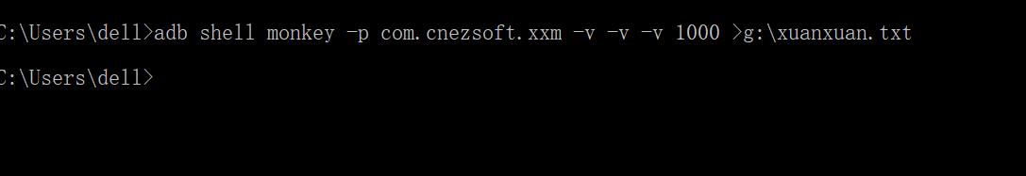

本地生成了的运行过程的打印

测试1000次随机事件没有发生任何错误

1. 使用Monkey脚本测试喧喧聊天功能

1>写脚本xuanxuan.txt

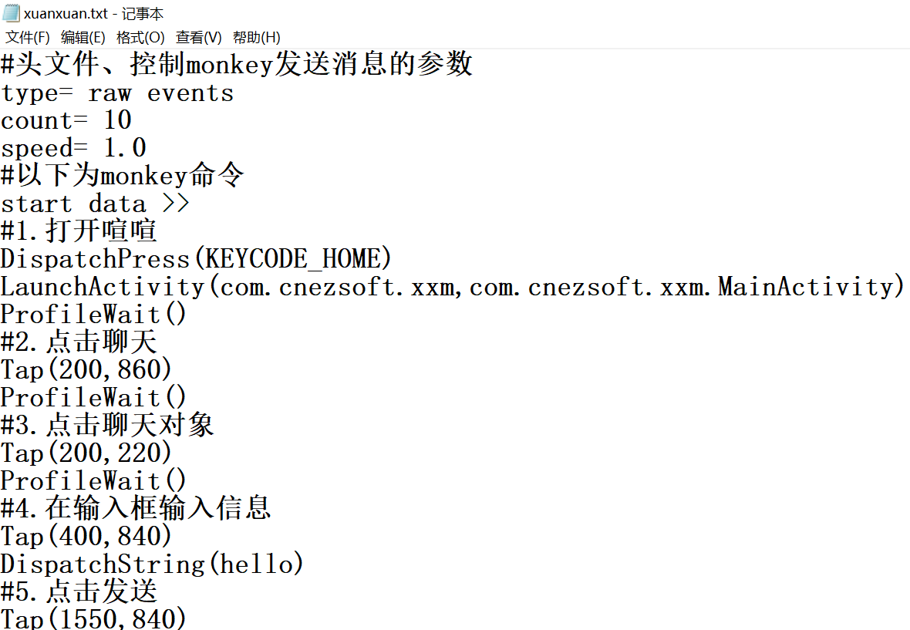

2>adb push g:\xuanxuan.txt /data/local/tmp

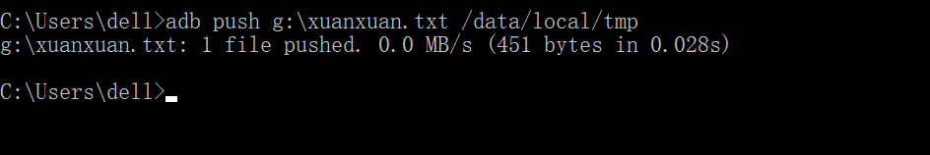

3>

运行一次：adb shell monkey -f /data/local/tmp/xuanxuan.txt --throttle 200 -v -v -v 1

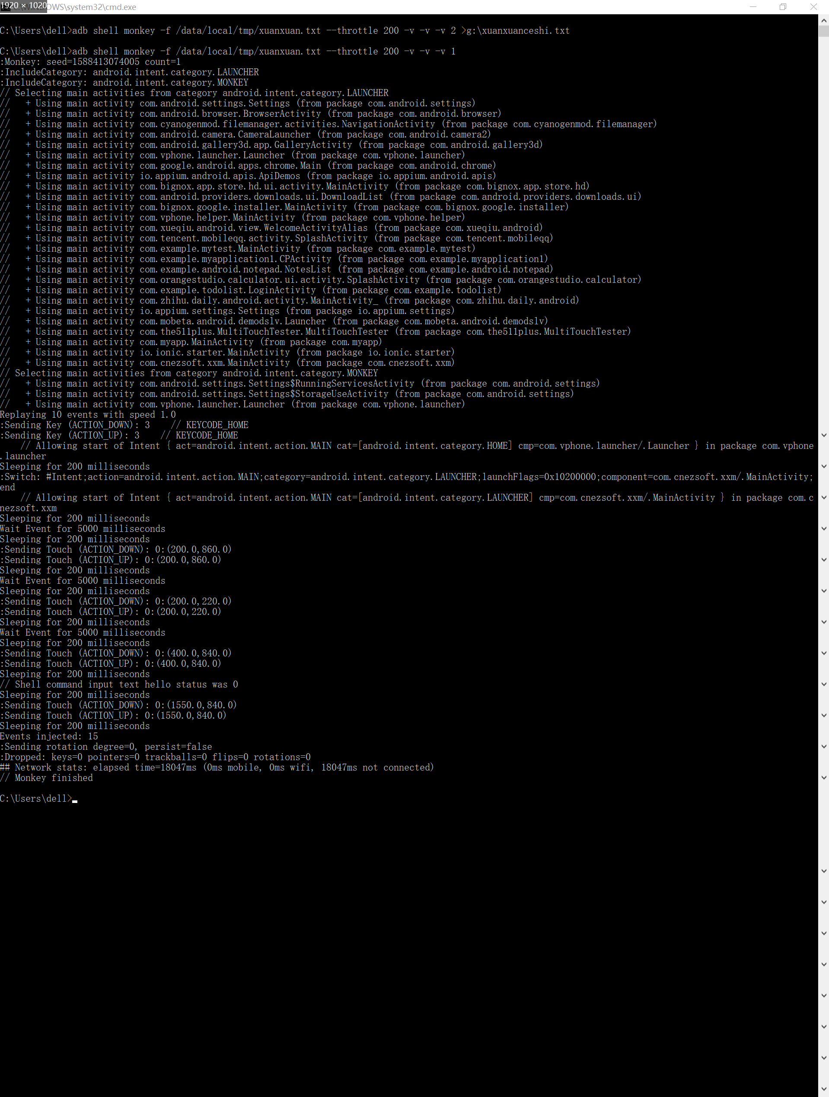

运行100次：adb shell monkey -f /data/local/tmp/xuanxuan.txt --throttle 200 -v -v -v 100 >g:\xuanxuanceshi.txt

本地生成了的运行过程的打印

测试100次发送内容没有发生任何错误

1. 遇到的问题

在使用monkey脚本运行时打开activity时包名前面有空格导致运行的不是喧喧而是其他软件